СТРАНИЦА СЕМЕЙНОЙ СЛАВЫ - 2014

Тема: «Мой дедушка – герой!»

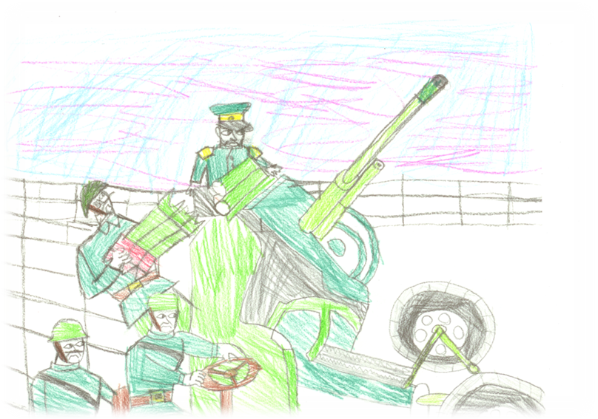

Автор: Бердников Кирилл Сергеевич

Научный руководитель: Бердникова Антонина Николаевна

Место выполнения работы: Муниципальное бюджетное общеобразовательное учреждение «Ямальская школа-интернат», с.Яр-Сале, Ямальский район, ЯНАО, Тюменская область

2014
Давно войны той нет,
Но в памяти она,
Бойцов, таких как дед,
Не забывай, страна!
Аркадий Вайнер
Тема моего проекта «Мой дедушка – герой!». У нас дома хранится орден «КРАСНАЯ ЗВЕЗДА». Это орден моего деда Бердникова Николая Георгиевича.
Но за что дед был награждён, никто не знал. Из рассказов папы я знаю, что дед почти не рассказывал о войне с фашистами. Он только говорил, что были смерть, голод, грязь и постоянно хотелось спать. Ещё папа предполагал, что дед дошёл до Берлина.

Цель работы:
выяснить историю появления ордена «КРАСНАЯ ЗВЕЗДА» у моего деда.
Задачи:
- найти информацию об истории появлении ордена в нашей семье в различных источниках
- показать людям о способах поиска и представления информации об их предках
- представить найденные материалы
Гипотеза:
Орденами и медалями во время Великой Отечественной войны награждали людей, совершавших геройские поступки в борьбе с фашистами
Актуальность нашего проекта:
Сегодня в нашей стране есть молодые люди, которые нападают на ветеранов Великой Отечественной войны, отбирают у них деньги, боевые награды. Например, 15 марта 2012 года в Краснодарском крае произошло нападение на ветерана. Его избили, отобрали 4 тысячи рублей, награды, дом подожгли и скрылись, но этих преступников нашли и арестовали. Неонацисты во многих странах, в том числе и на Украине называют фашистов и их пособников героями. И это страшно! Чтобы таких случаев не происходило, нужно рассказывать молодёжи о подвигах в дни войны, ходить в музеи, проводить разные мероприятия, посвящённые Великой Отечественной войне, участвовать в парадах, делать проекты.
.

Методы исследования: | Результаты работы:
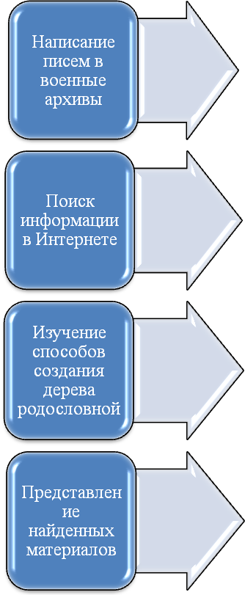 | 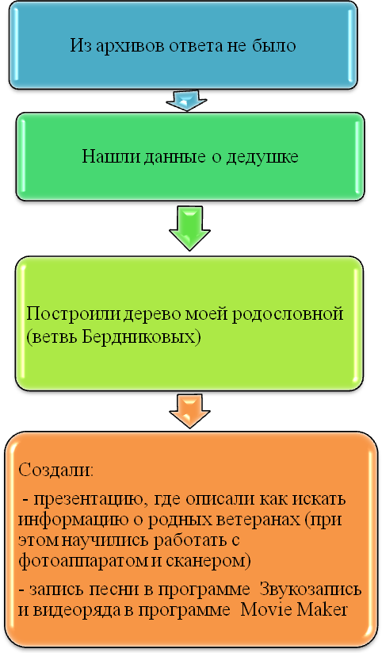
Мы искали в Интернете так: В поисковой системе Яндекс на одном из сайтов, в форуме нашли информацию про сайт Подвиг народа http://podvignaroda.ru/. На сайте Подвиг народа http://podvignaroda.ru/ перешли по ссылке Поиск по фамилии. В поля ввели данные о моём дедушке (всё что знали: фамилию, имя отчество и год рождения) и нажали кнопку ИСКАТЬ. На появившейся странице появились данные о том, что Бердников Николай Георгиевич лейтенант, награждён орденом «Красная звезда» (приказ от 10 мая 1944 года).
На следующей странице мы нашли наградной лист и описание подвига:
«5 января 1944 года, при отражении контратаки противника в районе высоты 208,8 юго-западнее деревни Козичево Лиозненского района, Витебской области тов.Бердников со своим взводом успешно отразил контратаку где сам лично уничтожил 4-х немцев.
1 марта 1944 года во время наступления на деревню Кончани, Витебского района, Витебской области, тов.Бердников со своим взводом подавил огонь двух станковых пулемётов, чем способствовал продвижению пехоты вперёд.
22 апреля 1944 года, при отражении разведки противника, в районе деревни Гралево Витебского района, Витебской области, тов.Бердников сам лично ведя пулемётный огонь, обратил в бегство немцев, где уничтожил трех немцев. Имеет два ранения».
Из наградного листа мы узнали, что мой дед воевал в 158-й дважды Краснознаменной Ордена Суворова Лиозненско–Витебской стрелковой дивизии 39-й армии 3-го Белорусского фронта. Через Интернет мы нашли виртуальный музей дивизии, в которой воевал мой дед http://podvig.mosuzedu.ru/yester/index.html . Этот музей создан учениками и учителями школы №48 города Москвы. Спасибо им за это!
В музее мы нашли информацию о военной операции по освобождению Белоруссии (в наградном листе указаны эти места боёв), нашли знамя полка, в котором воевал дедушка, взяли фотографии для творческого приложения в работе – видеофильма (https://sites.google.com/site/mojdeduskageroj/).
В виртуальном музее также мы нашли карту боевых действий дивизии (ПРИЛОЖЕНИЕ I). Таким образом, подтвердилась информация о том, что дедушка освобождал Белоруссию.
Мы побывали в музее боевой Славы в школе №48 г. Москвы. Директор музея Юрий Сергеевич Поспелов сообщил, что 158-я СТРЕЛКОВАЯ ЛИОЗНИНСКАЯ ДИВИЗИЯ не дошла до Берлина, боевой путь дивизия закончила в г.Нейбранденбург, Германия. То есть не подтвердилась гипотеза о том, что мой дед не дошел до Берлина.
Интересно было создать дерево родословной с помощью диска ЖИВАЯ РОДОСЛОВНАЯ. В этой программе мы не только построили дерево родословной, но и разместили фотографии, написали род занятий деда, бабушки, папы, мамы и меня.
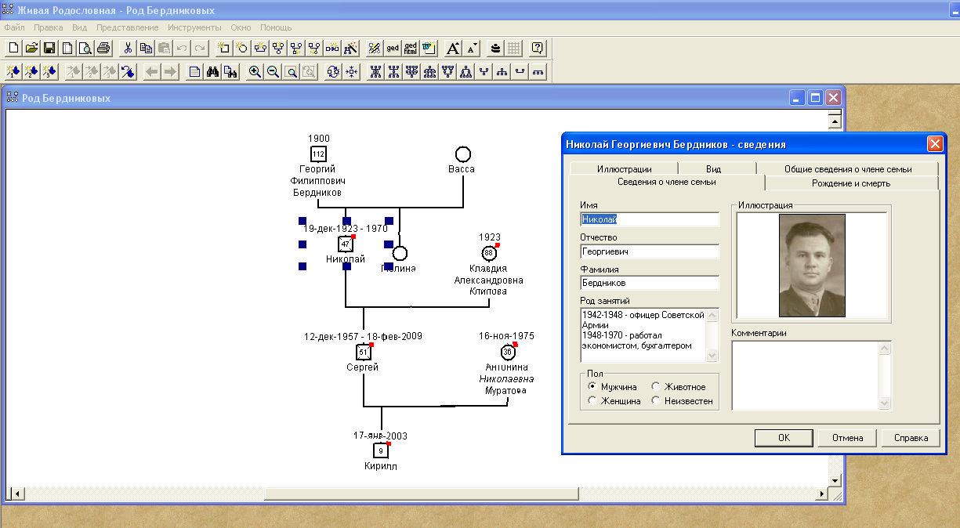
В будущем мы планируем:
- рассказывать о нашем исследовании школьникам,
- создать большое дерево родословной,
- найти ещё информацию о дедушке, а также о других предках, которые участвовали в войне, погибли и пропали без вести.
Выводы
В годы войны орденом «КРАСНАЯ ЗВЕЗДА» награждали людей, совершавших геройские поступки в борьбе с фашистами. После того, как я узнал, за что мой дед получил орден «КРАСНАЯ ЗВЕЗДА» я горжусь им ещё больше! Горжусь папой Бердниковым Сергеем Николаевичем, который пошёл по стопам дедушки и стал офицером. Он 20 лет служил в армии, был хорошим офицером, потому что в 1984 году Главнокомандующий военно-воздушными силами СССР вручил ему наградные часы. А еще у нас есть знак отличия «20 лет безупречной службы». Когда я вырасту, то может быть буду офицером как мои дедушка и папа.
Список использованной литературы
- Сайт Подвиг народа http://podvignaroda.ru/
- Виртуальный музей московской школы№48 http://podvig.mosuzedu.ru
- Кацаф А.М. Книга будущего командира. – Санкт-Петербург: «БКК», 2008
- Диск ВЕЛИКАЯ ОТЕЧЕСТВЕННАЯ ВОЙНА. НАШИ ПОБЕДЫ - ООО «Новый диск», 2010
- Программа Живая родословная. Учебно-методический комплект структуры фамильного дерева – М.: Институт новых технологий
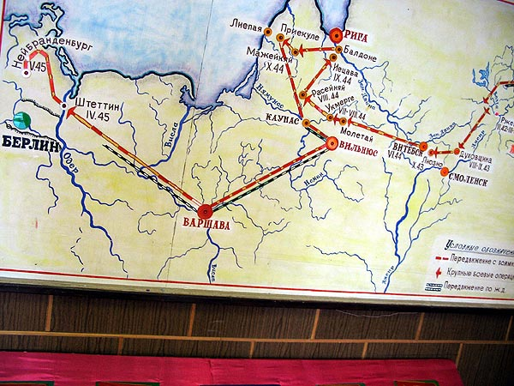
ПРИЛОЖЕНИЕ I

